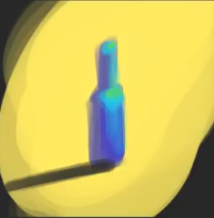
Цвет объекта, освещенный комплиментарным светом никогда не будет настолько же ярким, каким он есть на самом деле и всегда будет десатурированным.

На освещенной части будет промежуточный оттенок.
Например синяя бытулка, освещенная желтым светом,
на свету будет голубой или даже зеленоватой
(в зависимости от насыщенности света).

